INFORME DE FISCALIZACIÓN AMBIENTAL

INSPECCIÓN AMBIENTAL

CURTIEMBRE JORDEC-LA GRANJA

DFZ-2019-1867-XIII-RCA

SEPTIEMBRE 2019

 | Nombre | Firma
Aprobado | María Isabel Mallea A.
Elaborado | Marlies Sepúlveda S.

Tabla de Contenidos
Tabla de Contenidos 2
1. RESUMEN. 3
2. IDENTIFICACIÓN DE LA UNIDAD FISCALIZABLE 4
3. INSTRUMENTOS DE GESTIÓN AMBIENTAL QUE REGULAN LA ACTIVIDAD FISCALIZADA. 8
4. ANTECEDENTES DE LA ACTIVIDAD DE FISCALIZACIÓN. 8
5. HECHOS CONSTATADOS 11
6. OTROS HECHOS 19
7. CONCLUSIONES 19
8. ANEXOS 20

RESUMEN

El presente documento da cuenta de los resultados de la actividad de fiscalización ambiental realizada por la Superintendencia del Medio Ambiente (SMA), a la Unidad Fiscalizable “Curtiembre JORDEC – La Granja”, del titular Jorge Del Campo y Compañía Ltda., por motivo de solicitud de la División de Sanción y Cumplimiento. La actividad de inspección fue desarrollada durante el día 10 de septiembre de 2019.

El proyecto calificado favorablemente mediante la Resolución Exenta N°190/2004, de la COREMA RM, “DIA Curtiembre JORDEC” consiste en la ampliación de la planta de tratamiento de RILes generados en la curtiembre, ubicada en la Comuna de La Granja, mediante la instalación de los equipos del sistema de tratamiento secundario de lodos activados, existiendo previamente una planta de tipo físico química con un sistema de decantación y deshidratación de lodos mediante filtro prensa. La planta tiene una capacidad de tratamiento de 240 m³/día y descarga al alcantarillado.

Las materias relevantes objeto de la fiscalización tuvieron relación con el estado operacional del proyecto y el control de olores.

Entre los hechos constatados que representan hallazgos se encuentran: la planta de tratamiento de RILes se encuentra desmantelada, en etapa de cierre, lo cual no ha sido informado a la Autoridad Ambiental.

IDENTIFICACIÓN DE LA UNIDAD FISCALIZABLE

Antecedentes Generales

Identificación de la actividad, proyecto o fuente fiscalizada:
Curtiembre Jordec- La Granja
Región:  Metropolitana | Ubicación de la actividad, proyecto o fuente fiscalizada:  Santa Ana 0235, La Granja
Provincia:
Santiago
Comuna:
La Granja
Titular de la actividad, proyecto o fuente fiscalizada:  Jorge De Camino y Cía Ltda. | RUT o RUN:  79.682.480-8
Domicilio Titular:  Santa Ana 0235, La Granja | Correo electrónico:  jorge@jordec.cl
Domicilio Titular:  Santa Ana 0235, La Granja | Teléfono:  (56 2) 25252963
Identificación del Representante Legal:  Jorge De Camino Gili | RUT o RUN:  4.336.412-K
Domicilio Representante Legal:  Santa Ana 0235, La Granja | Correo electrónico:  jorge@jordec.cl
Domicilio Representante Legal:  Santa Ana 0235, La Granja | Teléfono:  (56 2) 25252963
Fase de la actividad, proyecto o fuente fiscalizada:
No operativa-Cierre

Ubicación y Layout

Figura 1. Mapa de ubicación regional (Fuente: Google Earth 2019).

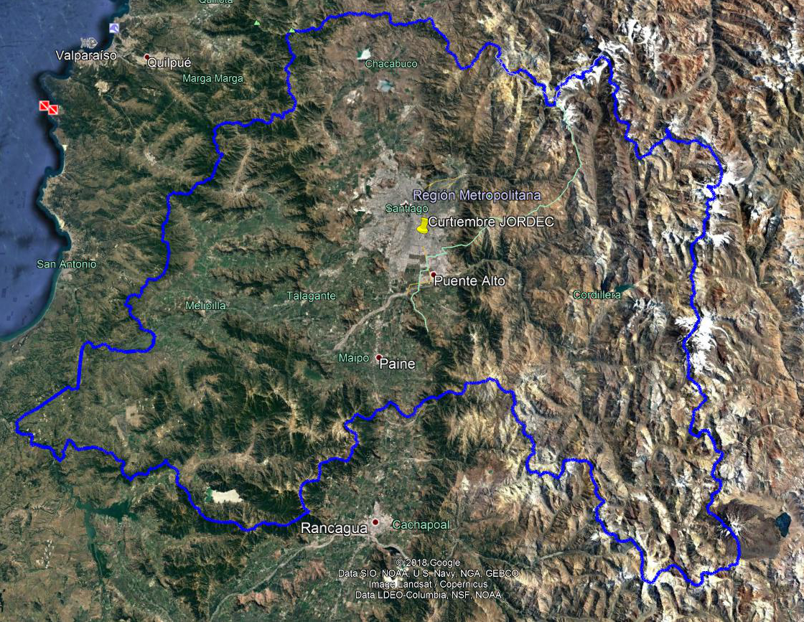
Figura 2. Mapa de ubicación local (Fuente: Google Earth 2019).
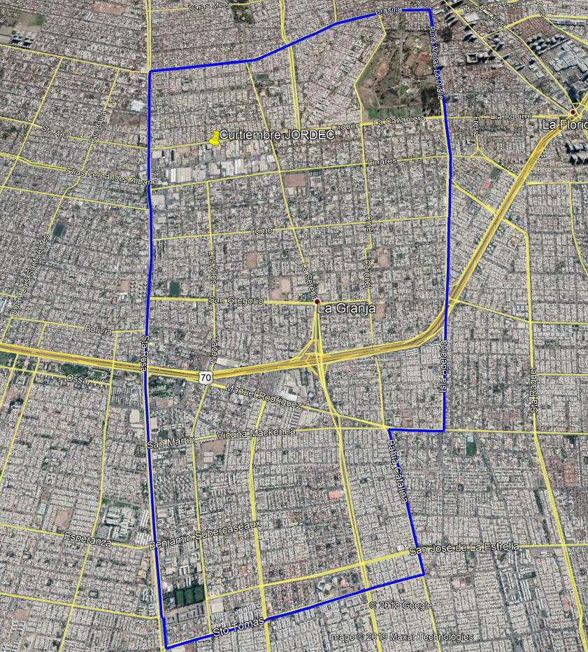
Coordenadas UTM de referencia
Datum: WGS84 | Huso:19 | UTM N: 6.289.254 m. | UTM E: 348.633 m.
Ruta de acceso: Desde distintas vías circundantes llegando a calle Santa Ana N°0235, comuna de La Granja.

Figura 3. Layout del proyecto (Fuente: DIA en http://seia.sea.gob.cl/documentos/documento.php?idDocumento=263086).

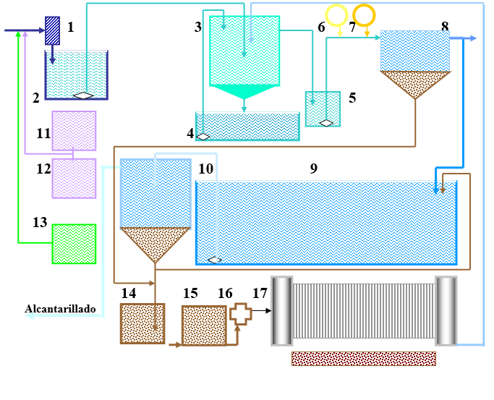
- Filtro grueso de 3-5 mm. recibe las aguas generales, aguas de pelambre con sulfuro, previamente filtradas y oxidadas y las aguas con cromo previamente tratadas con sistema de alto agotamiento.
- Estanque de acumulación y bombeo.
- Estanque de homogeneización de 110 m³ en combinación con estanque 4 de 20 m³.
- Estanque de homogeneización de 20 m³ en combinación con estanque de 110 m³
- Estanque 5 de recepción de RILes homogeneizados, en el se encuentra una bomba sumergida que regula el caudal de descarga al decantador
- Estanque de sulfato de aluminio con revolvedor y bomba dosificadora.
- Estanque de polielectrolito con revolvedor y bomba dosificadora.
- Decantador lamelar capacidad 10 m³/h.
- Estanque de reacción biológica, lodos activados capacidad 150 m³.
- Decantador secundario tipo Dormuntd o cónico con capacidad de 110 m³.
- Estanque de oxidación se Sulfuro.
- Estanque de oxidación de Sulfuro
- Estanque de recepción de Cromo ya tratado.
- Estanque de espesamiento de lodos.
- Estanque de acondicionamiento de lodos.
- Bomba de membrana.
- Filtro prensa

INSTRUMENTOS DE GESTIÓN AMBIENTAL QUE REGULAN LA ACTIVIDAD FISCALIZADA.

Identificación de Instrumentos de Gestión Ambiental que regulan la actividad, proyecto o fuente fiscalizada.
N° | Tipo de instrumento | N°/  Descripción | Fecha | Comisión / Institución | Nombre de la actividad, proyecto o fuente regulada | Comentarios | Instrumento fiscalizado
1 | RCA | 190 | 2004 | COREMA Región Metropolitana | DIA Curtiembre JORDEC | -- | Sí

ANTECEDENTES DE LA ACTIVIDAD DE FISCALIZACIÓN.

4.1. Motivo de la Actividad de Fiscalización.

Motivo |  | Descripción
X | No programada |  | Denuncia
X | No programada |  | Autodenuncia
X | No programada | X | De Oficio
X | No programada |  | Otro
X | No programada | Detalles: Se realiza actividad a solicitud de la División de Sanción y Cumplimiento para complementar Informe de Fiscalización DFZ-2015-3-XIII-RCA-IA, en particular a lo referido a manejo de olores.

4.2. Materia Específica Objeto de la Fiscalización Ambiental.

- Control de Olores
- Manejo de RILes

4.3. Aspectos relativos a la ejecución de la Inspección Ambiental.

Día de inspección.
Fecha de realización:  10 de septiembre de 2019 | Hora de inicio:  10:30 |  | Hora de finalización:  14:00
Fiscalizador encargado de la actividad:  Marlies Sepúlveda Sandoval |  |  | Órgano:  SMA
Existió oposición al ingreso: No |  | Existió auxilio de fuerza pública: No
Existió colaboración por parte de los fiscalizados: SÍ |  | Existió trato respetuoso y deferente: SÍ
Entrega de antecedentes solicitados: Sí |  | Entrega de acta: Sí (Anexo 1)
Observaciones: --

Esquema de recorrido

Figura 4. Recorrido (Fuente: Google Earth, 2019. Imagen de fecha 30.04.2019)

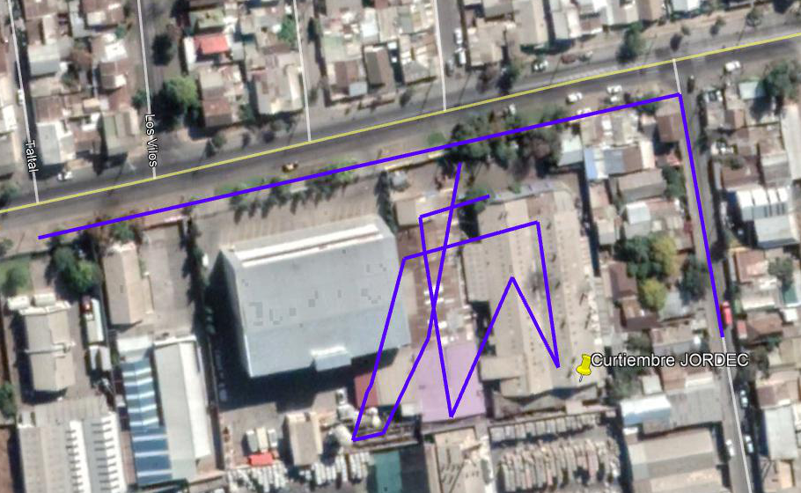
3
2
1

    - Detalle del recorrido de la inspección.

N° de estación | Nombre del sector | Descripción estación
1 | Perímetro de Curtiembre | Perímetro en calle Santa Ana y calle Miguel Adasme
2 | Instalación productiva | Salas de producción de cuero y de producto terminado
3 | Planta de tratamiento de RILes | Sitio donde correspondiente a las instalaciones de tratamiento de la planta de RILes, pozo de acumulación de RILes

Revisión documental
4.4.1 Documentos revisados

N° | Documento solicitado | Plazo de entrega | Fecha entrega respuesta | Observaciones
1 | Boleta de servicio de agua potable, fechas 27.08.2019; 28.05.2019; 27.03.2017 | 10.09.2019 | 10.09.2019 | --
2 | Última toma de muestra realizada al efluente. | 10.09.2019 | 10.09.2019 | --
3 | Carta de aviso a Autoridad de cese de operación de curtiembre | 10.09.2019 | 10.09.2019 | --
4 | Diagrama de flujo del proceso productivo actual. Identificando insumos utilizados, residuos sólidos y líquidos generados. | 16.09.2019 | 13.09.2019 | --
5 | Resultados de monitoreo (Informes de ensayo de laboratorio) de calidad del efluente, año 2018 y periodo enero-agosto de 2019. | 16.09.2019 | 13.09.2019 | --
6 | Registro de generación/retiro de residuos y lodos año 2018 y periodo enero – agosto de 2019. Adjuntando comprobantes respectivos. | 16.09.2019 | 13.09.2019 | --
7 | Listado de unidades de tratamiento del sistema de RIles, vendidas y retiradas, adjuntando comprobantes respectivos. | 16.09.2019 | 13.09.2019 | --

HECHOS CONSTATADOS

Manejo de RILes y control de olores
Hecho Constatado: N°1 | Estación N°:2
Exigencias:
RCA N°190/2004
Considerando 3
Que, según lo señalado en la Declaración de Impacto Ambiental del proyecto “Curtiembre Jordec” en adelante el proyecto, consiste en la ampliación y operación de una planta de tratamiento de residuos industriales líquidos, generados en el proceso productivo de la empresa Curtiembre Jorge De Camino y Cía Ltda.; específicamente en los procesos de ribera, curtido, recurtido y secado.
El proyecto contempla como ampliación la instalación de los equipos del sistema de tratamiento secundario de lodos activos, el cual tiene sus obras civiles terminadas. La planta de tratamiento existente es de tipo físico químico, con un sistema de decantación y deshidratado de lodos mediante filtro prensa. Tiene una capacidad de tratamiento de 240m³/día.

Hechos constatados:
Durante la visita a las instalaciones de producción de cuero se recorren las salas de tratamiento de cuero, de procesos de ribera, curtido, recurtido y secado. Se observa que los equipos dispuestos para estas etapas se encuentran detenidos y sin uso, no habiendo personal trabajando en dichos sectores.
Se observa ausencia de materia prima, productos intermedios y residuos. El piso de la instalación se encuentra seco.

Dieter Reineking, Encargado de la Planta de la Curtiembre, indica que ya no se realizan las etapas de tratamiento de cuero crudo y que actualmente se recibe materia prima consistente en cueros crust de diferentes colores para su terminación. El proceso que se realiza actualmente es el pintado y la aplicación de texturas al cuero adquirido a proveedores.

Se realiza recorrido en sala de producción operativa, en la cual se observa materia prima (cueros tratados) operación de equipos y personal. Se observa producto final terminado. El Encargado indica que se producen 35.000 pies² de producto final y la empresa tiene una capacidad de almacenamiento de 80.000 pies², aproximadamente.

Examen de información:
1.- Diagrama de flujo del proceso productivo
En acta de inspección se solicita al titular que presente la actualización del proceso productivo, a la fecha de la inspección. En carta de respuesta (Anexo 2) se adjunta diagrama solicitado.

Figura 5. Diagrama de flujo actual

Fuente: Anexo 2

En la Figura 5 se observa que las unidades de proceso corresponden a operaciones mecánicas en las cuales no se generarían residuos líquidos. El Titular señala en su carta de respuesta que los residuos generados actualmente corresponden a recortes o despuntes de cuero, y residuos líquidos generados en el lavado de pisos.
Registros
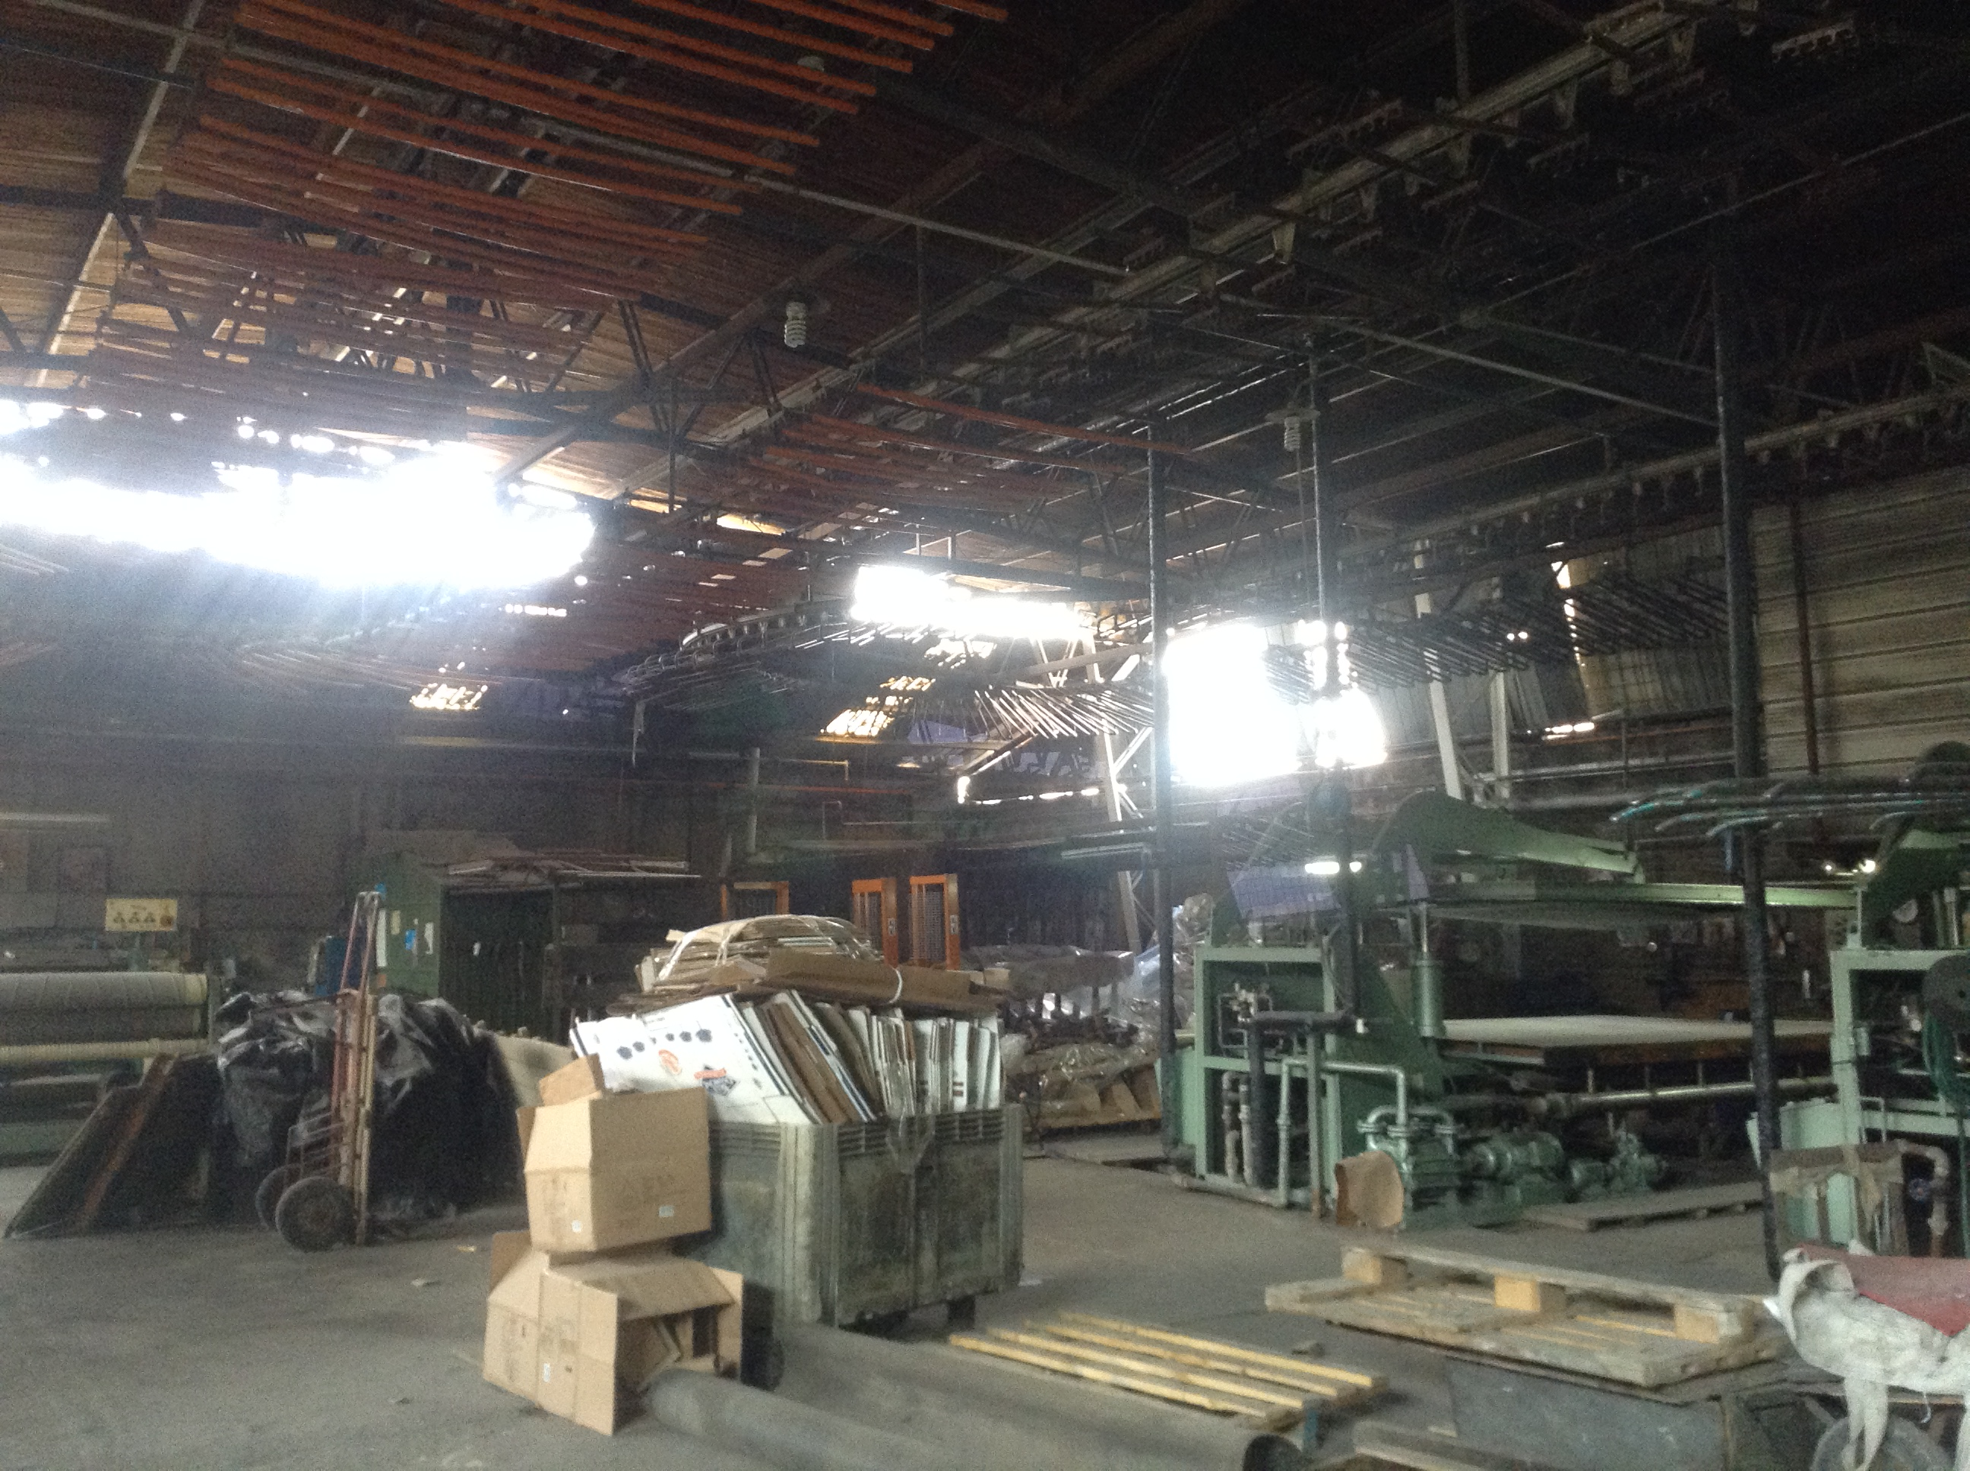 |  | 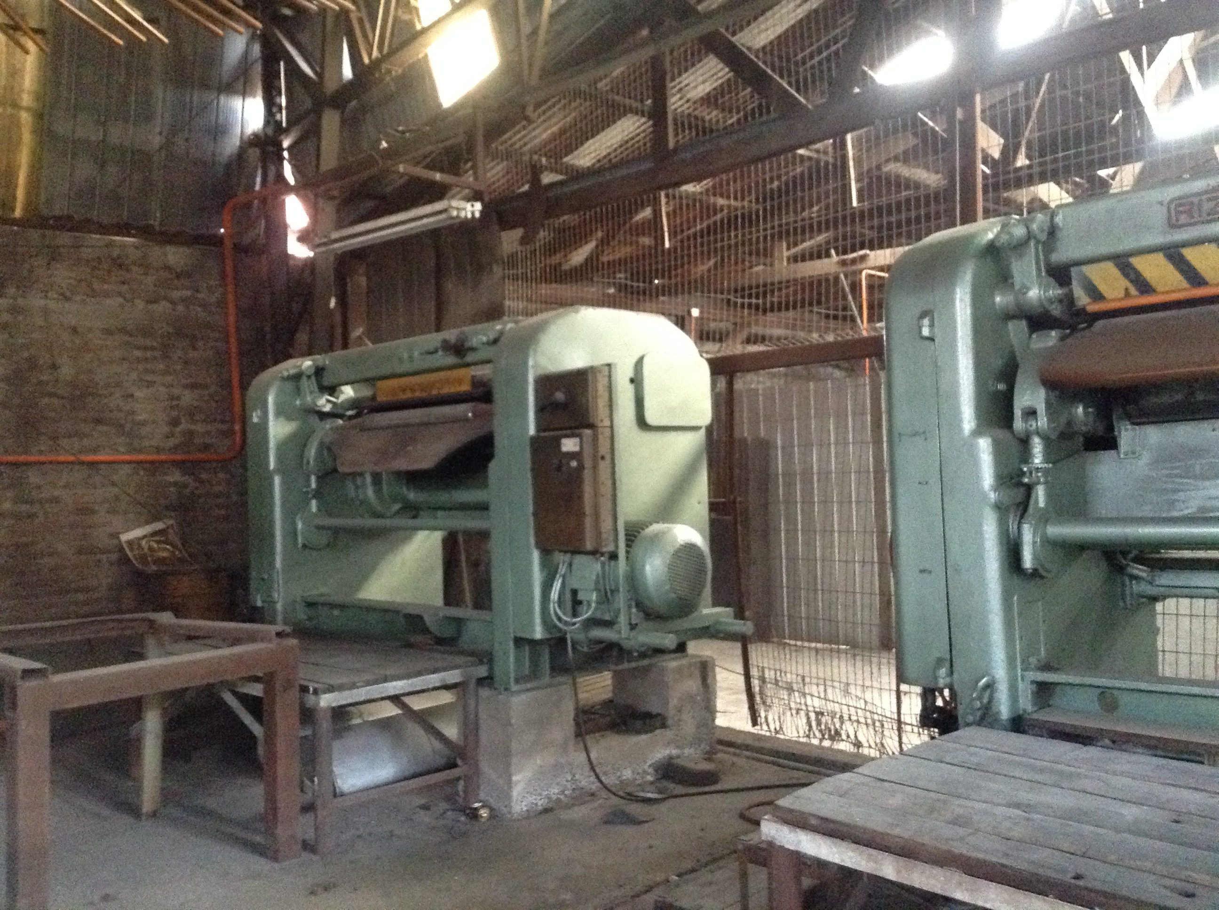
Fotografía 1 | Fecha 10.09.2019 | Fotografía 2 | Fecha 10.09.2019
Descripción medio de prueba:  Sala de proceso con equipos detenidos |  | Descripción medio de prueba:  Sala de proceso con equipos detenidos
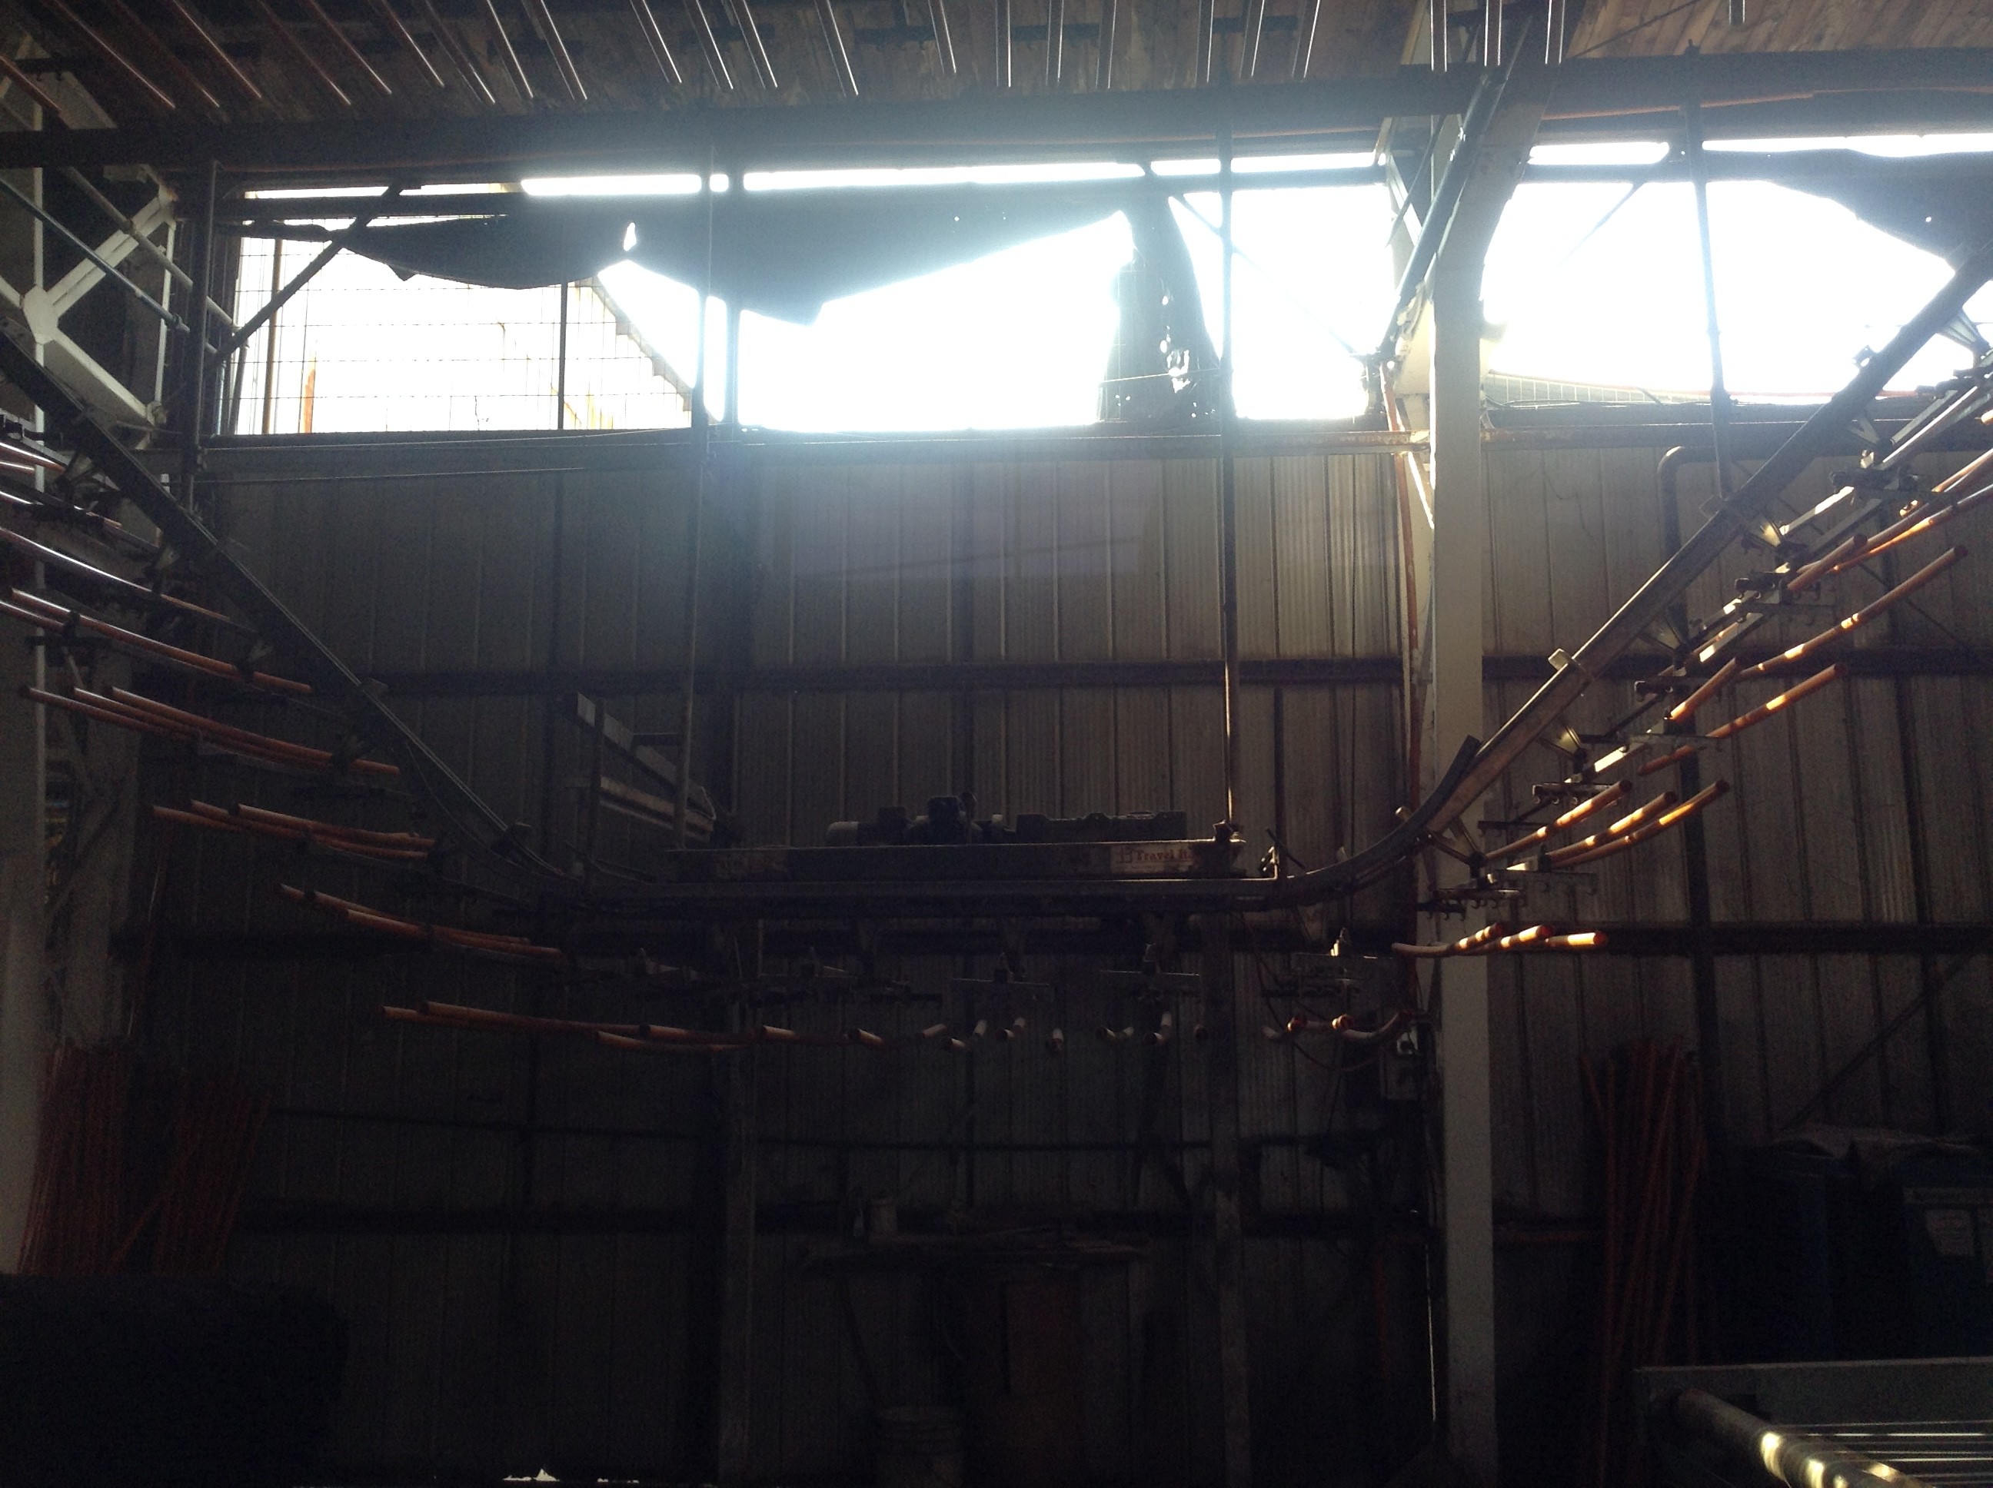 |  | 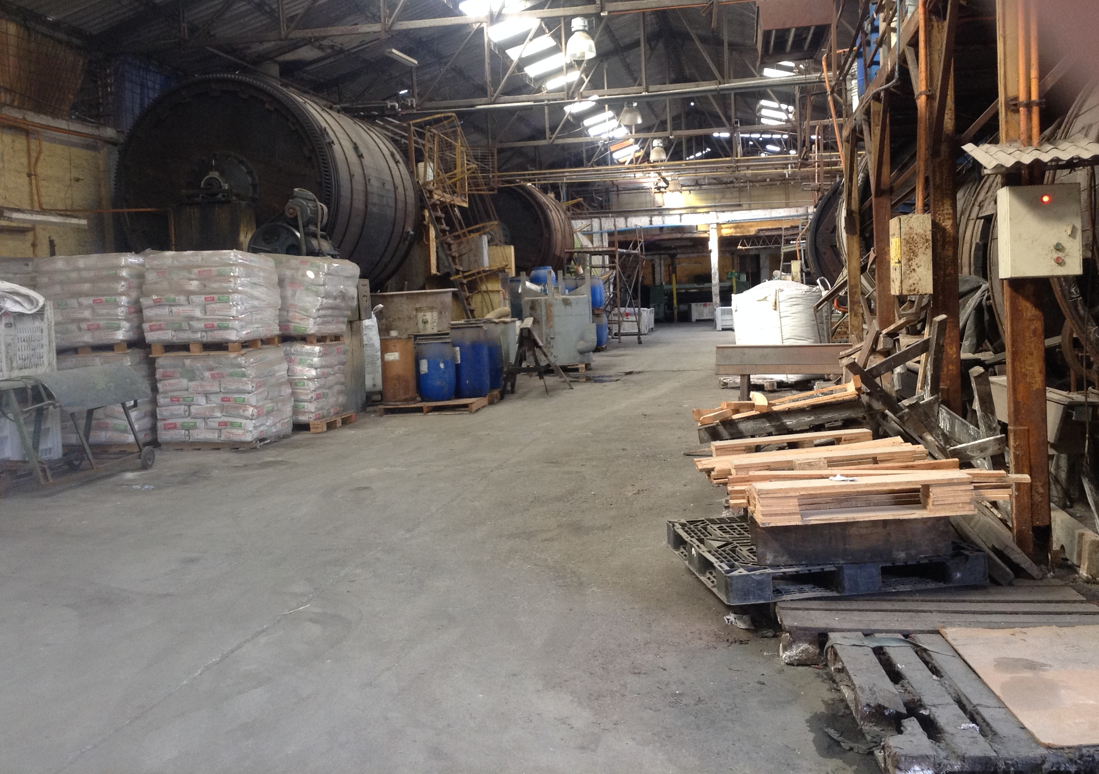
Fotografía 3 | Fecha 10.09.2019 | Fotografía 4 | Fecha 10.09.2019
Descripción medio de prueba:  Sala con equipo detenido |  | Descripción medio de prueba:  Sala de proceso con equipos detenidos

Hecho Constatado: N°2 | Estación N°:3
Exigencias:
RCA N°190/2004
Considerando 3.3.2 Tratamiento Físico Químico

“Los RILes procedentes de las distintas corrientes: aguas generales, baños de pelambre oxidados, aguas con cromo tratadas, salvo las aguas servidas domésticas y de refrigeración (estas dos últimas son conducidas directamente a la cámara de muestreo), son llevadas por gravedad al sistema de filtrado y siempre por gravedad a un estanque de acumulación, desde donde son conducidas por bombeo (2 bombas sumergible de 2 HP), al estanque de homogeneización.

El sistema de filtrado de pelo está compuesto por un filtro de discos, con malla filtrante de acero inoxidable. La materia sólida, separada del RIL, está compuesta por materia orgánica, proteínas, las que son recibidas en un bins, para luego ser depositadas en el contenedor de una empresa de aseo. Los líquidos filtrados son conducidos por gravedad, al estanque de acumulación donde son recibidos, mediante dos bombas sumergibles una en funcionamiento y otra en stand by, de 2 HP; el RIL es filtrado por un filtro rotatorio de cilindro y conducido al estanque de homogeneización.

El sistema de homogeneización, está equipado por dos bombas de 2 HP con un sistema de venturis, para incorporar aire al sistema, a razón de 2 Kg O₂ por hora, y ayudar a la mezcla del RIL (a este sistema le fue incorporado un soplador de 600 Nm³/h con 120 difusores con el fin de agregar 20 Kg de O₂, y mantener el sistema aeróbico, a fin de evitar la generación de olores, mantener los sólidos en suspensión e influir en la oxidación de la materia orgánica).

El RIL es homogeneizado en un estanque de 110 m³ y una pileta de 20 m³, vale decir el RIL es homogeneizado en 20 horas y es retirado del mismo mediante bomba de 2 HP, a caudal continuo entre 4 -10 m3/hora, según necesidades de la empresa, incorporándose a éste los productos químicos de tratamiento.
Se utiliza Sulfato de Aluminio en forma líquida con una concentración de 50%. La incorporación del producto se realiza en la red antes de la entrada al decantador lamelar, mediante una bomba dosificadora, con capacidad para 15 litros/ hora.
El Polielectrolito aniónico es previamente preparado al 1 %, del producto comercial comprado en forma líquida (con dilución previa). La incorporación del producto se realiza en la red antes de la entrada al decantador lamelar, mediante una bomba dosificadora, con capacidad para 15 litros/ hora.
El RIL, más los productos químicos mencionados, ingresan a un laberinto formado por tubos plásticos con el fin de conseguir una buena coagulación y floculación. Una vez conseguida la coagulación y floculación, el RIL acondicionado, ingresa al decantador lamelar diseñado para un trabajo en continuo de 10 m³/hora, éste tiene en su parte inferior tres depósitos de donde es extraído el lodo, mediante una bomba centrifuga, para conducirlo al estanque espesador de lodos.
Por la parte superior del decantador fluye el RIL clarificado hacia el alcantarillado o con ampliación hacia el tratamiento secundario.
El estanque espesador, está compuesto por un estanque de fibra de vidrio con capacidad de 15 m³, con un tubo interior por donde ingresa el lodo, hasta 0.30 del fondo del estanque; de esta manera el lodo se deposita en la parte inferior del estanque y el líquido clarificado es vertido por la parte superior del estanque hacia el alcantarillado.
Una vez lleno el estanque espesador, el lodo espesado es transferido al estanque acondicionador de lodos mediante una bomba centrifuga. Este estanque tiene un sistema de mezclado compuesto por un reductor con motor de 2 HP que gira a 50 r.p.m. con un eje y palas, para el acondicionamiento del lodo.
Para conseguir un buen acondicionamiento del lodo, éste se coagula con sulfato férrico, y se agrega hidróxido de calcio con el fin de inertizar los barros resultantes.
Los lodos provenientes del decantador secundario, serán reciclados en un 75% hacia el estanque de tratamiento biológico, el 25 % de lodo restante será enviado mediante una bomba centrífuga de 1 HP marca ESPA al estanque acondicionador de lodo, con el objeto de ser acondicionado en conjunto con el lodo primario, para ser deshidratados en el filtro prensa”.

Hechos constatados:
Se recorre el sitio de emplazamiento de la planta de tratamiento de residuos líquidos, en la cual se observa la inexistencia de unidades de tratamiento. El lugar de emplazamiento del proyecto se utiliza, al momento de la inspección, para el acopio de contenedores vacíos, contenedores con residuos de remodelación y estacionamiento de vehículos.

El Encargado de la planta indica que, aproximadamente, desde septiembre del año 2018 no se realiza el proceso de curtido de cueros y se optó por recibir cueros listos para su terminación, por lo cual se dejó de generar RILes. Ante esto, el titular realizó el desmantelamiento de la planta de tratamiento, mediante el retiro y venta de las unidades que la conformaban.

Adyacente al sitio, se observa la instalación de bodegas tipo container. El Encargado señala que el sitio en que se ubicaba la planta, se proyecta utilizar con este tipo de estructuras.

Luego se observa el pozo de acumulación de RILes, el cual contiene agua detenida; sin embargo, se percibe un sonido a agua corriente. El Encargado señala que es agua proveniente de equipo de aguas de lavado de chimenea de terminación de la máquina de pintado que se derivan al pozo. Este también recibe las aguas de lavado de radier adyacente. Estas aguas, indica, son derivadas a la cámara de unión domiciliaria para su descarga al alcantarillado.

No se detecta ruido asociado a instalaciones de bombeo.

Se revisa la cámara de unión domiciliaria en la cual, el Encargado indica que actualmente recibe aguas servidas y las aguas identificadas anteriormente. Se observa canaleta con descarga continua de agua.

Examen de información:
Titular proporciona la siguiente información el momento de la inspección, (Anexo 3):

Facturas de consumo de agua potable de la Curtiembre de fechas 27.03.2019; 28.05.2018; 27.08.2019.
- Factura de fecha 27.03.2017 registra un consumo mensual de agua por 1410 m³. Se observa consumo estable durante los meses anteriores (marzo 2016 a la fecha de emisión)
- Factura de fecha 28.05.2018 registra un consumo mensual de agua por 1278 m³. Se observa consumo estable durante los meses anteriores (mayo 2017- a la fecha de emisión)
- Factura de fecha 27.08.20419 registra un consumo mensual de agua por 186 m³. Se observa que a partir del mes de diciembre de 2018 el consumo de agua desciende en forma sostenida manteniéndose bajo los 500 m³.

Registro de Cadena de Custodia N°0054226 de fecha 19.07.2019 de Laboratorio ANAM.
En el documento se indica que el equipo de toma de muestra de RILes no logra recolectar, debido a la baja y nula descarga que genera la empresa. Que, en la oportunidad, el Encargado de la curtiembre informó a personal de ANAM que la planta está en proceso de cierre y que no están generando RILes.

El Titular proporciona la siguiente información, en virtud de los antecedentes solicitados en acta de inspección.
- Resultado de monitoreo de calidad del efluente, año 2018 y 2019 a la fecha.
En carta de respuesta el Titular señala que la planta no se encuentra sujeta a monitoreo de autocontrol de RILes, sólo al régimen de muestreo de la empresa sanitaria Aguas Andinas, correspondientes a 4 análisis anuales, pero que durante el año 2018 y 2019 sólo han realizado un muestreo anual.

Se revisa Informe de muestreo y análisis de descargas de residuos industriales a sistemas de alcantarillado de Aguas Andinas, de fechas 26 y 27 de septiembre de 2018. Se registra un volumen de descarga del día de 35m³. Los resultados cumplen con los límites establecidos en el D.S 609/1998.

- Listado de unidades de tratamiento retiradas y comprobantes.
El Titular adjunta factura electrónica de venta de las siguientes unidades:
- Un filtro prensa. Factura N°6304 de fecha 15.05.2019
- Un estanque decantador de 110.000 litros. Factura N°511 de fecha 14.11.2018
- Un estanque decantador de 110.000 litros. Factura N°512 de fecha 14.11.2018
- Servicios de demolición de estanque de homogeneización. Factura N°327 de fecha 29.07.2019

Registros
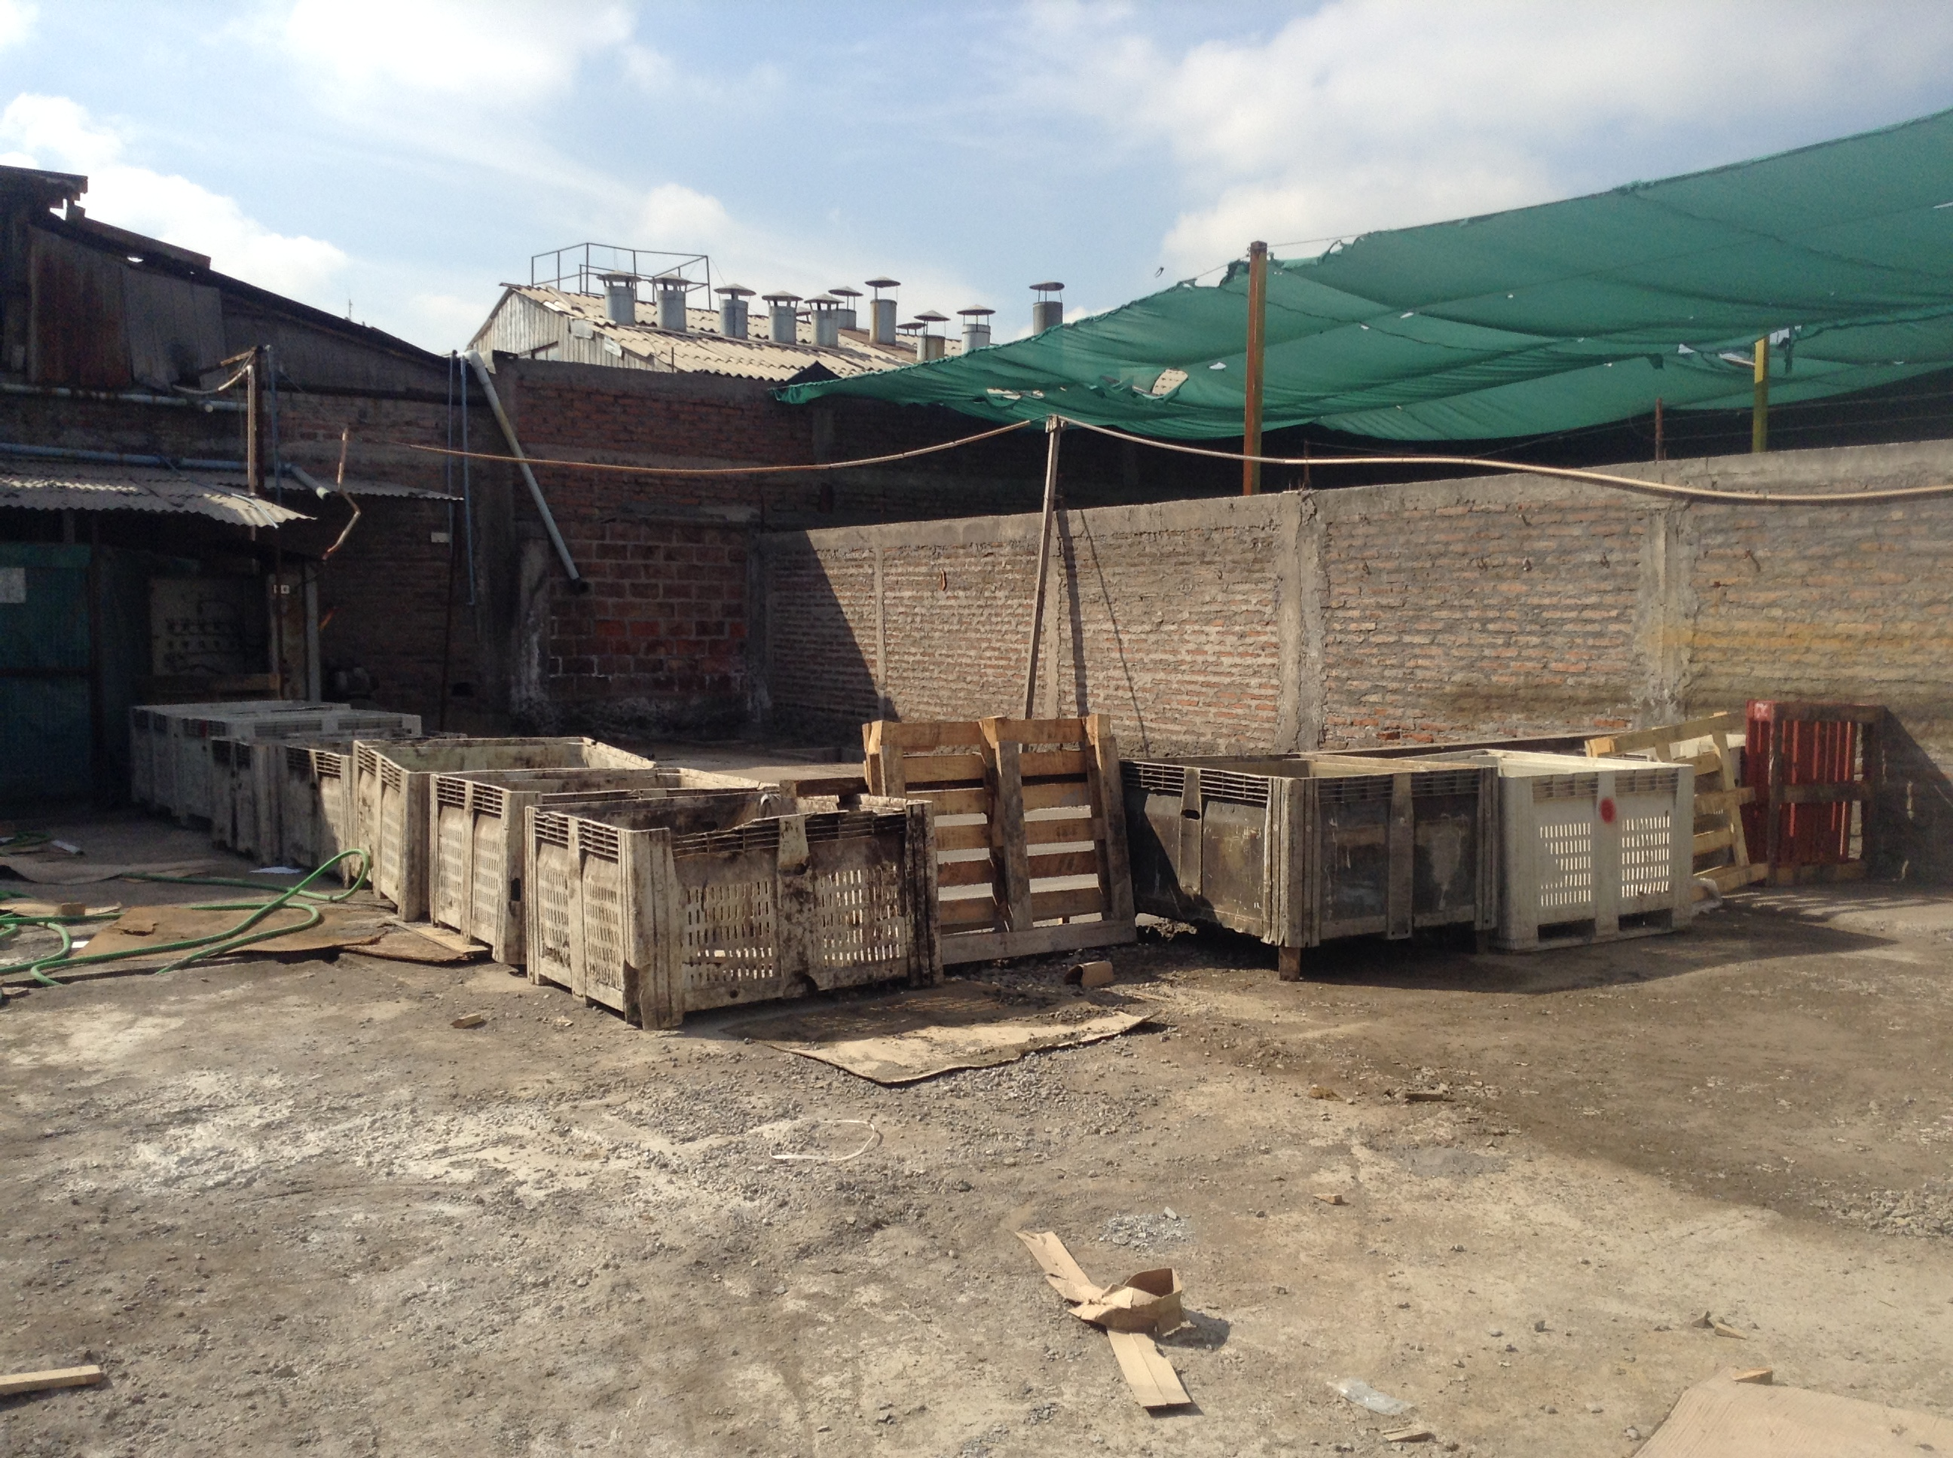 |  | 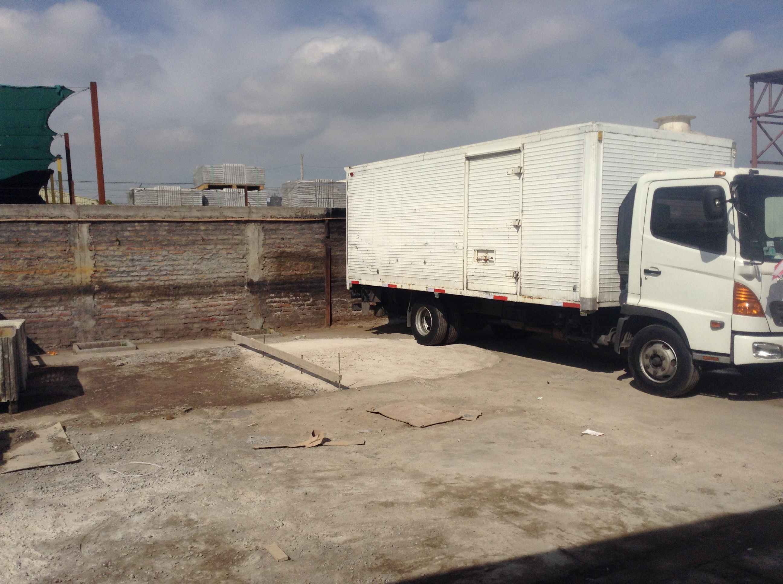
Fotografía 5 | Fecha 10.09.2019 | Fotografía 6 | Fecha 10.09.2019
Descripción medio de prueba:  Vista de sitio de ubicación de la planta de tratamiento de RILes. Actualmente se acopian contenedores |  | Descripción medio de prueba:  Sitio de ubicación de la planta de tratamiento de RILes, actualmente utilizado como estacionamiento
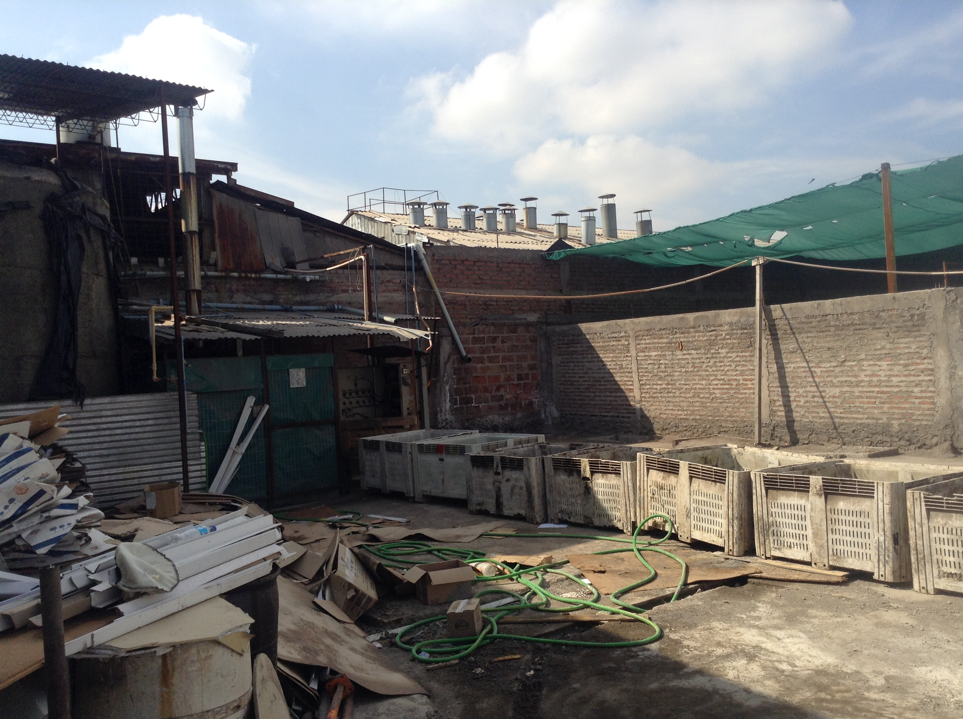 |  | 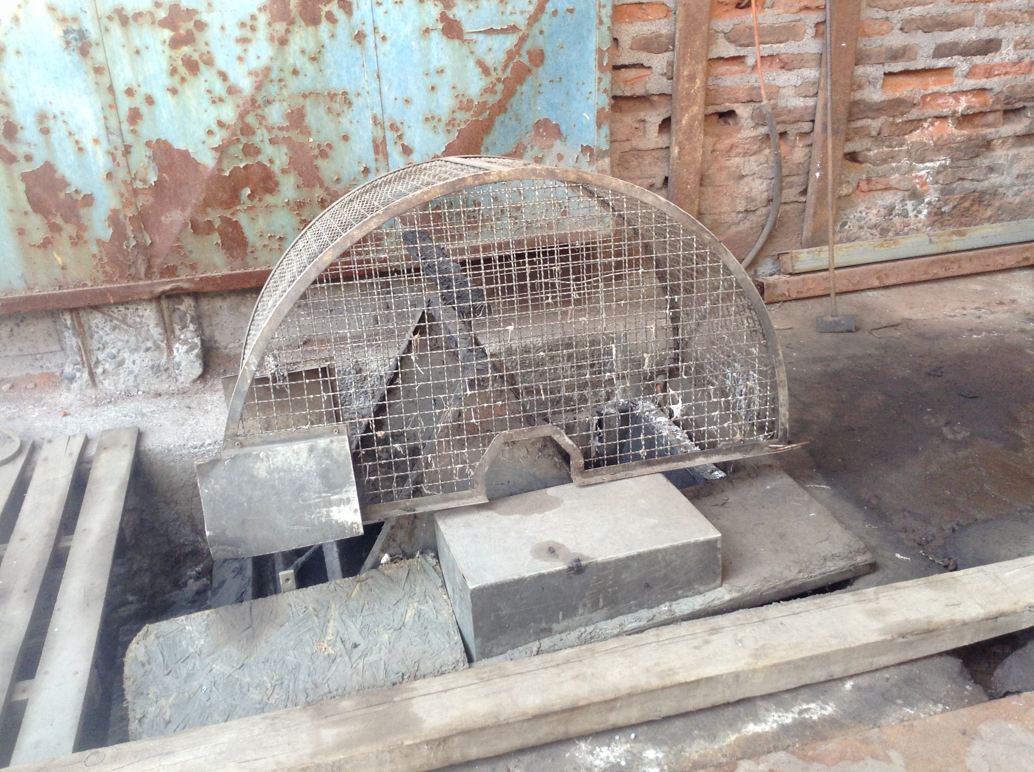
Fotografía 7 | Fecha 10.09.2019 | Fotografía 8 | Fecha 10.09.2019
Descripción medio de prueba:  Vista de sitio de ubicación de la planta de tratamiento de RILes. Actualmente se acopian contenedores |  | Descripción medio de prueba:  Pozo de acumulación de RILes y rejilla para limpieza de sólidos.
Registros
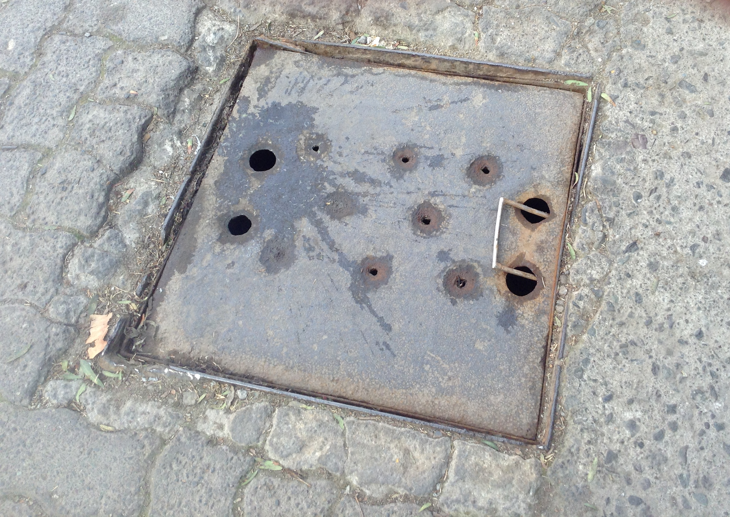 |  | 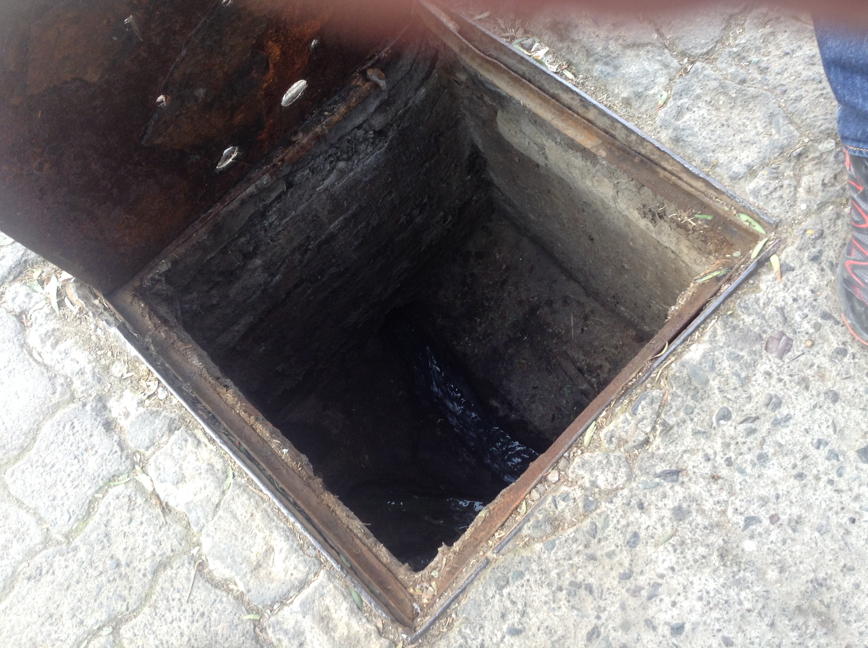
Fotografía 9 | Fecha 10.09.2019 | Fotografía 10 | Fecha 10.09.2019
Descripción medio de prueba:  Cámara unión domiciliaria donde se realiza monitoreo de RILes |  | Descripción medio de prueba:  Interior de la unión domiciliaria. Se observa húmeda.

OTROS HECHOS

Otro Hecho N°1.
Descripción:
RCA N°190/2004
Considerando 6
Que, con el objeto de dar adecuado seguimiento a la ejecución del proyecto, el titular deberá informar a esta Comisión, al menos con una semana de anticipación, el inicio de cada una de las etapas del proyecto. Además, deberá colaborar con el desarrollo de las actividades de fiscalización de los Órganos del Estado con competencia ambiental en cada una de las etapas del proyecto, permitiendo el acceso a sus diferentes partes y componentes cuando éstos lo soliciten y facilitando la información y documentación que éstos requieran para el buen desempeño de sus funciones.
Hechos constatados:
En visita de inspección se tiene a la vista Carta de Curtiembre Jorge De Camino y Compañía Ltda. dirigida a la SEREMI de Salud Región Metropolitana en la cual informa el cese del curtido de cueros en la planta productiva. Esta carta fue recepcionada por la SEREMI de Salud RM con fecha 03 de mayo de 2019.

Sin perjuicio de lo anterior, no se informa a la Autoridad Ambiental del cese de la etapa de operación de la planta de tratamiento RILes, como tampoco el inicio de la etapa de cierre del proyecto y su desmantelamiento.

CONCLUSIONES

La actividad de fiscalización ambiental realizada, consideró la verificación de las exigencias asociadas a la RCA N° 190/2004, que califica ambientalmente el proyecto "DIA Curtiembre JORDEC”, identificándose los siguientes hallazgos:

N° Hecho Constatado | Materia Objeto de Fiscalización | Exigencia Asociada | Descripción de los Hallazgos
1 | Manejo RILEs | Exigencias:  RCA N°190/2004  Considerando 6  Que, con el objeto de dar adecuado seguimiento a la ejecución del proyecto, el titular deberá informar a esta Comisión, al menos con una semana de anticipación, el inicio de cada una de las etapas del proyecto. Además, deberá colaborar con el desarrollo de las actividades de fiscalización de los Órganos del Estado con competencia ambiental en cada una de las etapas del proyecto, permitiendo el acceso a sus diferentes partes y componentes cuando éstos lo soliciten y facilitando la información y documentación que éstos requieran para el buen desempeño de sus funciones. | Titular no informa a la Autoridad Ambiental el inicio y término de la etapa de cierre del proyecto.

ANEXOS

N° Anexo | Nombre Anexo
1 | Acta de Inspección Ambiental del 10 de septiembre de 2019.
2 | Carta respuesta de titular Jorge De Camino y Cía Ltda, con documentos adjuntos solicitados en Acta de inspección.
3 | Documentación revisada y proporcionada durante la visita de inspección.

